Муниципальное общеобразовательное учреждение
Максимковская основная общеобразовательная школа

Исследовательская работа
Тема: «Мы помним, мы гордимся!»

Работу выполнил ученик 7 класса: Жуков Андрей
Руководитель: Иванова Галина Александровна учитель истории

2016г.

Оглавление:

- Введение.
- Воинские захоронения на территории Селижаровского района.
2. Основная часть.
- Сын солдата.
- Подвиг лётчика.
- Мы чтим ветеранов
3. Заключение.
4. Литература.
5. Приложение.

В нашей школе уделяется много внимания патриотическому и духовно-нравственному воспитанию молодого поколения на примерах героического подвига нашего народа в годы Великой Отечественной войны; освоения подрастающим поколением исторического наследия Родины; активизации деятельности по сохранению памяти и героических традиций народа; оказания шефской помощи Ветеранам Великой Отечественной войны и труда.

Цель работы: исследовать историю военных лет деревень Селижаровского района, расположенных неподалёку от нашей школы, углубить и расширить свои знания о Великой Отечественной войне на основе судеб земляков.
Задачи:
- расширить свои знания о Великой Отечественной войне;
- привлечь внимание молодёжи к изучению родного края;
- из местных газет, фондов музея узнать о земляках, участниках ВОВ, тружениках тыла;
- систематизировать информацию, полученную из разных источников на основе критического осмысления.
Предмет исследования: история д. Марёвка Селижаровского района, история жизни Анатолия Иванова и наших земляков-участников ВОВ.
Объект исследования: наши земляки-участники ВОВ

На территории Селижаровского района 29 воинских захоронений. Во многих школах района, в том числе и в нашей существует традиция осуществлять шефство над братскими захоронениями. Поддерживать чистоту и порядок, следить за сохранностью каждой буковки на подписях. И 9 мая торжественно возлагать цветы и венки, проводить митинги, читать стихи.
Так учащиеся нашей МОУ Максимковской основной общеобразовательной школы ежегодно, по мере возможности, посещают братские захоронения в д.Азаново, д.Сальничиха, д.Зеленино, д.Дмитрово. Они располагаются в относительной близости от нашей школы. Подвиг этих солдат увековечен давно, поклониться им и сказать: «Спасибо!» приходят многие люди.
Но я в своей работе хочу рассказать о мало кому известном подвиге нашего земляка, нашего с вами ровесника, уроженца д.Марёвка Иванове Анатолии.
17 ноября 2011года, благодаря Всероссийской общественной организации ветеранов боевых действий «Боевое братство» на нашей школе установили мемориальную доску с именем Иванова Анатолия, расстрелянного фашистами за связь с партизанами в январе 1941г. Памятный знак, который напоминает нам о войне, о гибели людей, о материнском, человеческом горе.
Я учился тогда во втором классе. В декабре 2015 года я прочитал книгу нашего земляка-писателя, уроженца д.Дубы Николая Нилова «История любви» в ней есть рассказ «Сын солдата».
Зимнее утро 1941 года. Мороз крепчал. Жители д. Марёвки, которых выгнали на улицу фашисты, застыли в оцепенении. Накануне ночью из их деревни в Пустошку кто-то проводил партизан…
-Кто это сделал?- сурово обратился к толпе переводчик. Вам дают пять минут. Если никто не признается, все будете согнаны в свои дома, а деревня будет сожжена. В воздухе повисла тишина. И вдруг неожиданно для всех вперёд вышел подросток и направился к офицеру, это был Иванов Толя: « Я проводил партизан». Односельчане ахнули.
-Мальчик?! - удивился офицер.
-Фамилия, имя – приподнял голову переводчик.
-Иванов, Толя.
Немцев интересовало, сколько было партизан, куда их проводил.
-Ответишь – отпустим, - поставили условие.
-Этого я не скажу! - ответил Толя.
-Расстрелять!
Толя побледнел, попятился назад.
Грохнул выстрел. Мальчик свалился в снег, повыше переносицы расплылось пятно.
Трое суток лежало тело Анатолия на снегу. Проходя мимо, все с жалостью смотрели на неподвижную фигуру: хоронить не разрешали фашисты.
«Так будет со всеми, кто будет помогать красным»,- предупреждали немцы.
Проходившие мимо скорбно смотрели на застывшую фигуру подростка.
Мать Татьяна, муж которой находился на фронте, взяв в помощницы двух марёвских женщин, на саночках, под покровом ночи, утопая в снегу, прислушиваясь к каждому звуку, повезли хоронить Толю.
В километре от деревни показалось небольшое поле.
-Вот здесь, между трёх берёзок и захоронила Татьяна сынка; разгребли снег и долго долбили мёрзлую землю, прежде чем опустить тело, завёрнутое в холст, в могилу.
Об этом трагическом факте в окрестностях знают многие: и люди старшего поколения, и школьники.
Ребята нашей школы на протяжении нескольких десятилетий ухаживают за могилой: каждый год в канун 9 Мая приходят туда, облагораживают, возлагают цветы, помнят о подвиге юного героя.
В 2011 году ученики нашей школы совместно с администрацией Максимковского поселения установили плиту и металлическую оградку, минутой молчания почтили память своего героя земляка.
Раньше ежегодно проходили встречи с ветеранами, к сожалению в округе, в живых не осталось ни одного ветерана. Но собранный и накопленный о них материал хранится в школе и используется при оформлении стендов, проведении классных часов.
В 2011году мы узнали ещё об одном подвиге своего земляка, родившегося в д. Шелуденево Виноградова Н.Г. Осенью 1941 года он лётчик-офицер, израсходовав весь боезапас, направил свой самолёт на танковую колонну вражеской техники. На месте гибели под Кременчугом установлен памятник лётчику герою. Местные жители заботливо ухаживают за его могилой. Ученики нашей школы заботятся о могиле его родителей на Песочинском кладбище.

Не забывали мы и своих престарелых жителей. В д. Гришино проживала вдова инвалида Великой Отечественной войны Николаева Елизавета Тимофеевна. Ребята ежегодно поздравляли её с праздником, оказывали помощь в домашних делах.
В деревни Б.Кашино проживала Красавина Анастасия Евстигнеевна-жительница блокадного Ленинграда (27 января 2011 года ребята преподнесли ей подарки, сфотографировали и записали её рассказ).

Выбранная мною тема исследовательской работы не только актуальна, но и интересна и имеет практическую значимость. Работая над задачами, поставленными в ходе изучения темы, я сделал вывод о том, что память остается жива, по сей день. Нам, подрастающему поколению необходимо чтить память о погибших в годы Великой Отечественной войны, уважать тех, кто остался жив, трепетно относиться к их воспоминаниям. Мы должны предвидеть, что через несколько лет не останется ни одного ветерана войны, а память о них должна передаваться из поколения в поколение. Молодое поколение должно поимённо знать всех участников Великой Отечественной войны, проживавших в ближних деревнях, уважать их.
Прошло более полувека, как закончилась Великая Отечественная война, но эхо её до сих пор не затихает в людских душах. Мы не имеем права забыть ужасы этой войны, чтобы они не повторились вновь.

Я смотрю старый фильм, и мечтается мне,
Чтобы не было войн и смертей,
Чтобы мамам страны не пришлось хоронить
Вечно юных своих сыновей…

4.Литература:
1. Газета «Верхневолжская правда» от 25 ноября 2010г., 11августа 2011г., 29 апреля 2010г.
2. Книга Николая Носова «Сын солдата» издательство Вышний Волочёк, 2006г.

Приложение.
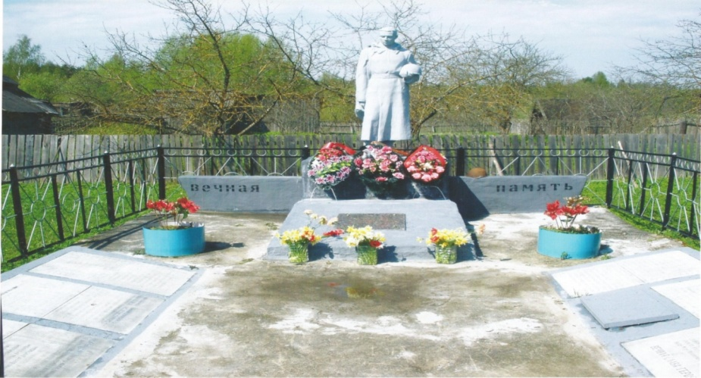
Братское захоронение в д.Азаново.
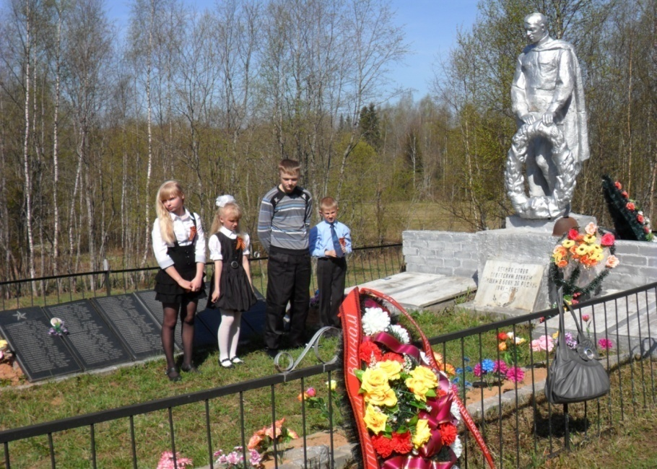
Воинское захоронение в д.Азаново.
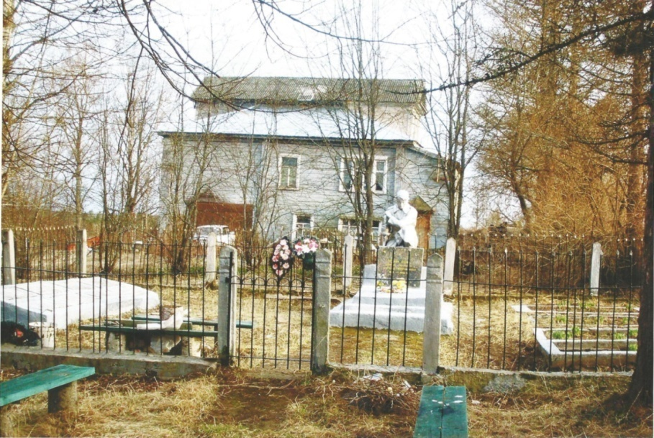
Воинское захоронение в д.Зеленино
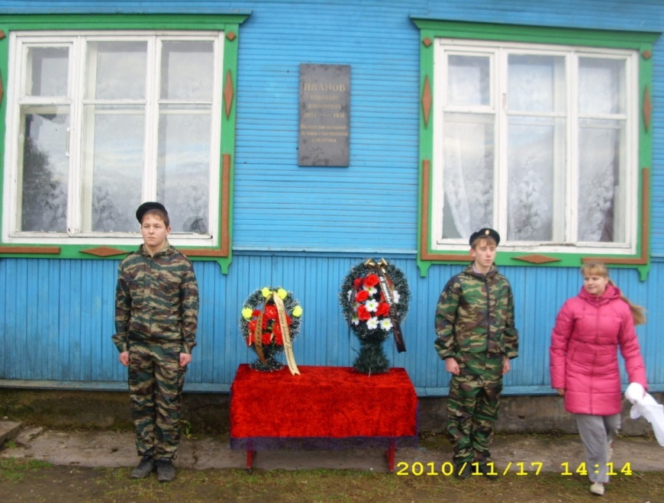
Открытие мемориальной доски Иванову Анатолию в
МОУ Максимковской оош.

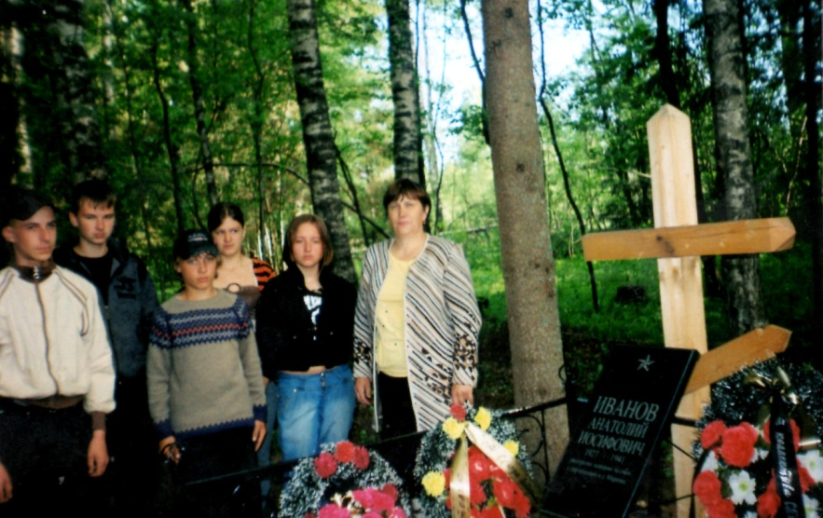
Учащиеся МОУ Максимковской оош на могиле Иванова Анатолия.

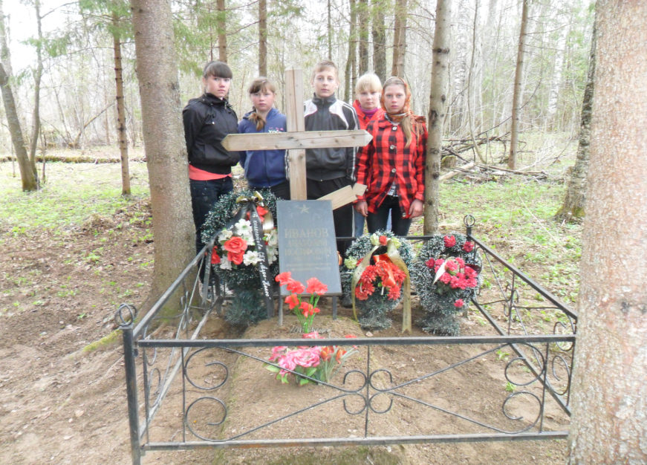
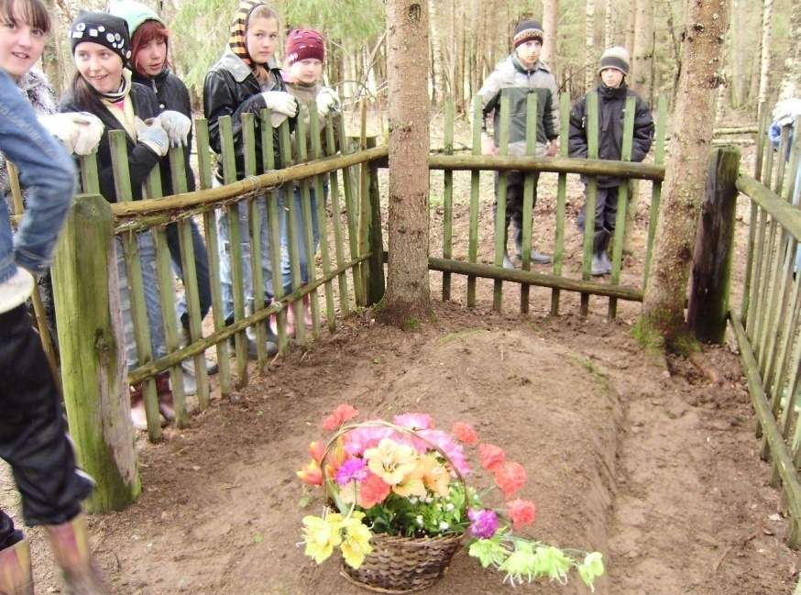
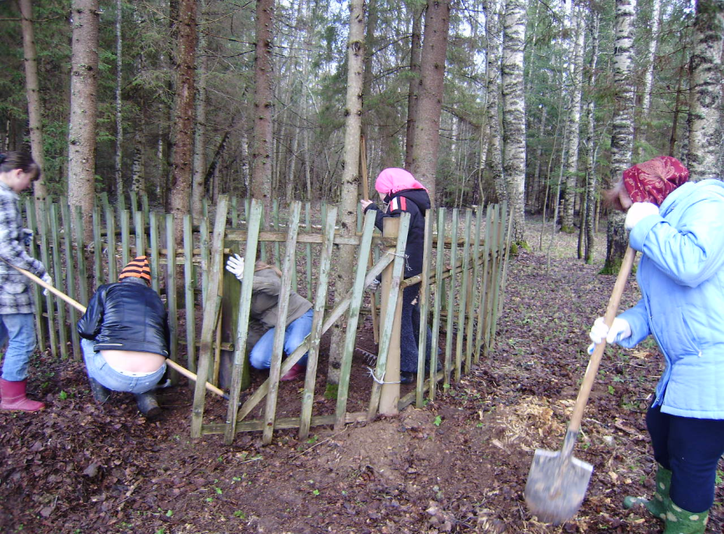

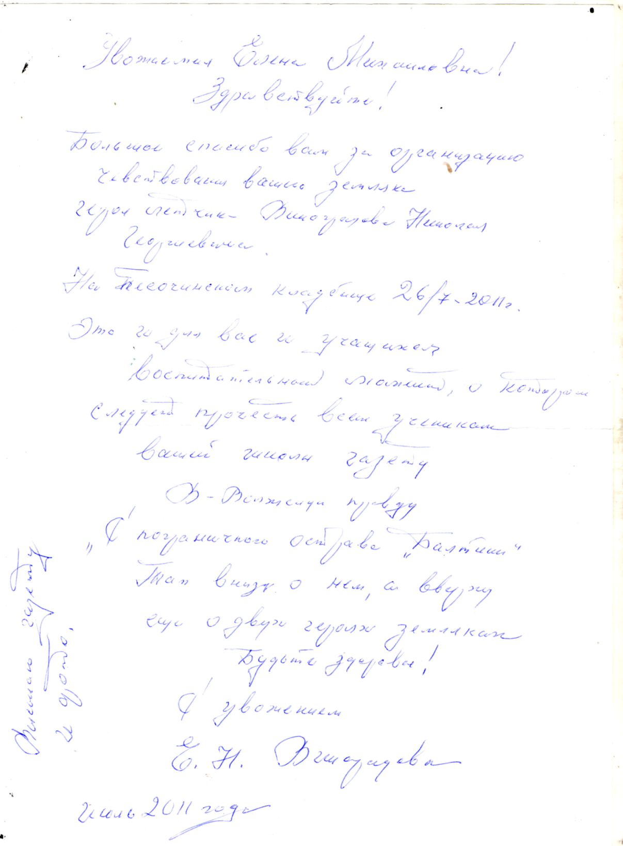
Письмо от сестры погибшего лётчика Виноградова Н.Г. на имя директора МОУ Максимковской оош Смирновой Е.М.
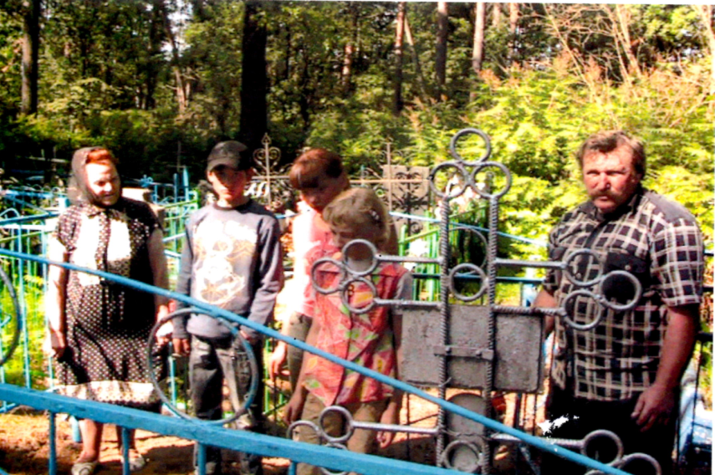
Учащиеся МОУ Максимковской оош на могиле родителей лётчика - героя Виноградова Н.Г.
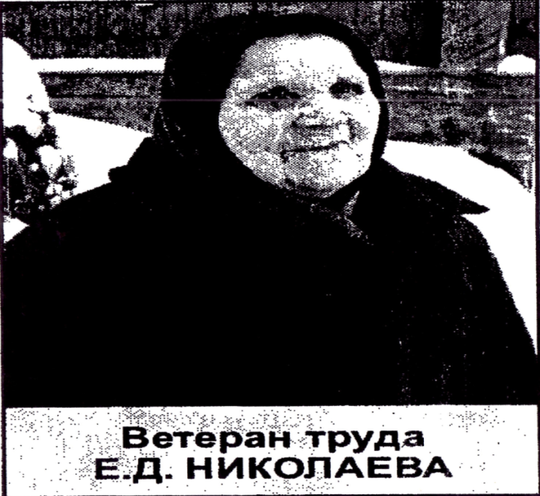
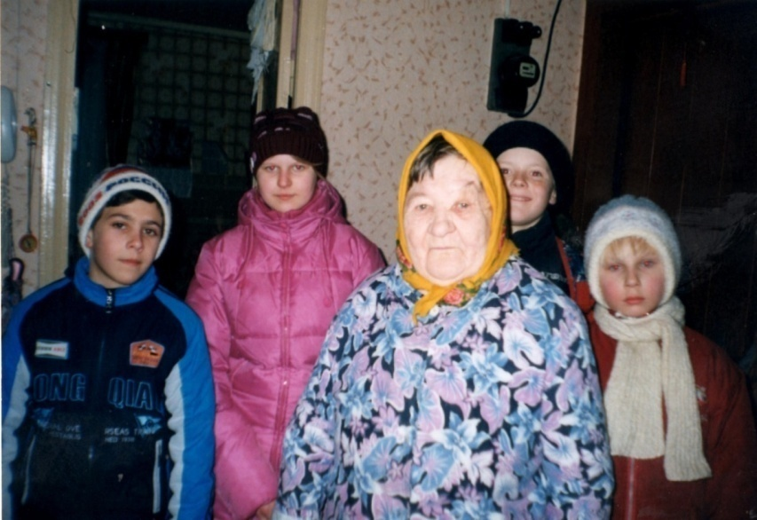
В деревне Б.Кашино проживала Красавина Анастасия Евстигнеевна -жительница блокадного Ленинграда.

